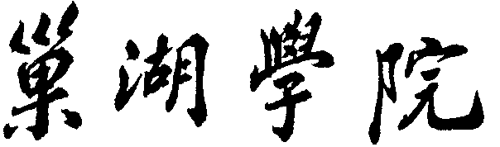

第三届大学生专利创新大赛作品申请表

|  |  |
| --- | --- |
| 作品名称： |  |
| 作品类型： |  |
| 发明人： |  |
| 指导教师： |  |
| 所在单位： |  |

巢湖学院大学生专利创新大赛组委会制

|  |  |  |  |  |  |  |  |  |  |
| --- | --- | --- | --- | --- | --- | --- | --- | --- | --- |
| **作品名称** |  | | | | | | | | |
| **所属领域** | *选填其一（机械制造、电子信息、生物化材、工业设计等）* | | | | | | | | |
| **作品类型** | 发明 | |  | 实用新型 | |  | 外观 | |  |
| **发明人** | | | | | | | | | |
| 姓名 | | 学号 | | | 年级专业 | | | 所在学院 | |
|  | |  | | |  | | |  | |
|  | |  | | |  | | |  | |
|  | |  | | |  | | |  | |
| **指导教师** | | | | | | | | | |
| 姓名 | | 工号 | | | 职称 | | | 所在学院 | |
|  | |  | | |  | | |  | |
| **承诺书**  承诺人已充分知晓并自愿接受《关于举办巢湖学院第三届大学生专利创新大赛的通知》（以下简称“《通知》”），谨向巢湖学院承诺如下：  1.承诺人承诺本作品是本人(小组)自己制作，不存在盗用或侵犯知识产权的情况，若发生后知识产权纠纷由本人承担法律责任。  2.对侵犯他人知识产权的作品，巢湖学院保留做出取消其参赛资格的权利；对侵犯他人知识产权并获奖的作品，巢湖学院有权根据相关比赛规定取消其获奖资格。  3.参赛作品如涉及著作权、版权、名誉权、隐私权等任何相关法律纠纷，其法律责任由参赛者本人承担，与巢湖学院无关。  4.除非特别申明，参赛作品将被巢湖学院无偿用于本次大赛的宣传活动，巢湖学院将享有对参赛作品进行再设计、生产、展示、出版、其他形式的宣传等权益。  5.参赛作品的知识产权（包括但不限于著作权、对作品的一切平面、立体或电子载体的全部权利）自始即归巢湖学院所有，巢湖学院有权对参赛作品进行任何形式的发表、使用、修改、开发、授权、许可和保护等活动。参赛者除根据《通知》的规定享有各种可能的奖励和荣誉外，对参赛作品放弃行使并不再享有任何其他权利。  6.本次活动最终解释权归巢湖学院。  承诺人：  签署日期： | | | | | | | | | |

发明专利或实用新型专利

|  |
| --- |
| 说明书 |
| 标题：  技术领域  背景技术  发明内容  附图说明  具体实施方式 |
| 说明书附图 |
|  |
| 说明书摘要 |
|  |
| 摘要附图 |
|  |
| 权利要求说明书 |
|  |

外观设计专利

|  |
| --- |
| 外观设计简要说明以及图片或者照片 |
| 指导教师推荐意见 |
| 指导教师签字： 年 月 日 |
| 所在单位推荐意见 |
| （签章） 年 月 日 |
| 大赛评审委员会审核意见 |
| （签章） 年 月 日 |